ASSUNTO: INDICO AO SENHOR PREFEITO MUNICIPAL DR. PAULO DE OLIVEIRA E SILVA QUE PROVIDENCIE JUNTO À SECRETARIA COMPETENTE QUE SEJA REALIZADA MANUTENÇÃO E PODA NA ÁRVORE LOCALIZADA AO LADO DA IGREJA MATRIZ DE SÃO BENEDITO, RUA XXXXXX

DESPACHO:

SALA DAS SESSÕES

PRESIDENTE DA MESA

INDICAÇÃO Nº DE 2021

SENHOR PRESIDENTE,
SENHORES VEREADORES, SENHORAS VEREADORAS

CONSIDERANDO pedido que recebemos por parte de colaboradores e moradores dos arredores da Igreja Matriz de São Benedito.

INDICO ao Prefeito Municipal Dr. Paulo de Oliveira e Silva, que providencie, junto à Secretaria competente, que realize ações de manutenção e podas dos dois indivíduos arbóreos localizados na rua xxxxxxxxx, ao lado da referida igreja.

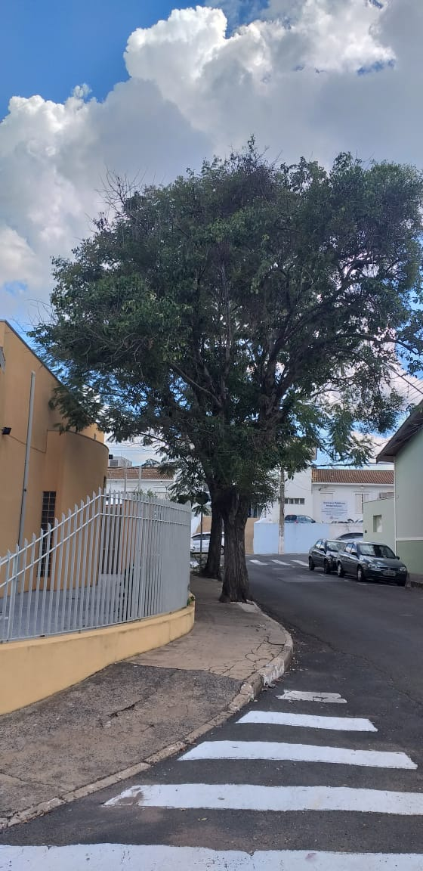

SALA DAS SESSÕES “VEREADOR SANTO RÓTOLLI”, 10 de fevereiro de 2021

VEREADORA MARA CRISTINA CHOQUETTA
PSB

